**TRƯỜNG ĐẠI HỌC LAO ĐỘNG XÃ HỘ**I

KHOA GIÁO DỤC ĐẠI CƯƠNG

BỘ MÔN CÔNG NGHỆ THÔNG TIN

---🙠🕮🙢---



**BÀI TẬP LỚN**

**MÔN: KIỂM THỬ PHẦN MỀM**

**Đề tài:**

**XÂY DỰNG CA KIỂM THỬ CHO CHỨC NĂNG ĐĂNG NHẬP, TÌM KIẾM,THÊM LOẠI SẢN PHẨM CỦA WEBSITE BÁN ĐIỆN THOẠI VÀ PHỤ KIỆN**

***Giảng viên hướng dẫn:*** Trần Thị Vân

***Sinh viên thực hiện:*** Nguyễn Thuý Thanh

***Mã sinh viên:***1116090012

***Lớp:*** D16CN02

Hà Nội, tháng 11 năm 2023

**MỤC LỤC**

**LỜI MỞ ĐẦU** 3

**CHƯƠNG I: GIỚI THIỆU VỀ GIAO DIỆN VÀ MÔ TẢ CÁCH THỨC HOẠT ĐỘNG CỦA CÁC CHỨC NĂNG ĐĂNG NHẬP,TÌM KIẾM** 4

**1.Nào là kiếm thử website** 4

**1.1.2 Mục đích** 5

**1.13. Phạm vi** 5

**1.2. Chức năng Đăng nhập** 6

**1.3. Chức năng Tìm Kiếm** 8

**1.4. Chức năng admin thêm loại sản phẩm** 12

**CHƯƠNG II: XÂY DỰNG CA KIỂM THỬ CHO CHỨC ĐĂNG NHẬP** 14

**CHƯƠNG III: XÂY DỰNG CA KIỂM THỬ CHO CHỨC NĂNG KIẾM** 21

**CHƯƠNG IV: XÂY DỰNG CA KIỂM THỬ CHO CHỨC NĂNG ADMIN THÊM LOẠI SẢN PH**ẨM 24

**CHƯƠNG V KẾT LUẬN** 28

# 

# **LỜI MỞ ĐẦU**

Trong những năm gần đây ,công nghệ thông tin phát triển nhanh chóng ,mạnh mẽ và được ứng dụng ở hầu hết các mặt trong đời sống ,kinh tế,văn hoá,xã hội.Công nghệ thông tin phát triển đồng nghĩa với nó là nghành công nghệ phần mềm cũng phát triển.Việc xây dựng các trang web ngày càng phổ biến và ngày càng trở lên thân thiết với con người qua các hoạt động giới thiệu ,quảng cáo,mua bán,quản lý..trên mạng.Cuộc sống càng lên cao nhu cầu về chất lượng của một sản phẩm cũng tăng lên .Một sản phẩm không chỉ dừng lại ở việc thân thiện dễ sử dụng mà nó còn phải luôn chính xác ,kịp thời và đảm bảo tính bảo mật tốt.Lỗi của một phần mền nói chung hay là một trang web nói riêng nó có thể gây ra những hậu quả nghiêm trọng .Do đó hoạt động đảm bảo chuất lượng phần mền rất quan trọng

Do đó yêu cầu đặt ra là cần có công tác kiểm thử phần mềm thật kỹ lưỡng nhằm ngăn chặn các lỗi hay hỏng hóc còn tiềm ẩn bên trong phần mà ta chưa kịp nhận ra .Ngày nay các website ngày càng pháp triển một cách cực kỳ mạnh mẽ và nhanh chóng .Tuy nhiên đi cùng với sự vượt bật và tiện lợi như thế thì cũng có không ít các trở ngại dẫn đến việc website không được hoạt động một cách hiệu quả nhất .Do đó cần thiết phải kiểm thử và đảm bảo chất lượng của website .Với sự hướng dẫn của thầy cô và sự tìm hiểu của em trong thời gian học tập vừa qua em đã quyết định ‘Xây dựng kiếm thử cho chức năng đăng nhập và tìm kiếm của website bán hàng điện thoại và phụ kiện .Do hạn chế về mặt thời gian và kiến thức cho nên không thể tranh khỏi sự sai sót trong quá trình làm báo cáo em rất mong được sự giúp đỡ và chỉ dạy của thầy cô và các bạn

# **CHƯƠNG I: GIỚI THIỆU VỀ GIAO DIỆN VÀ MÔ TẢ CÁCH THỨC HOẠT ĐỘNG CỦA CÁC CHỨC NĂNG ĐĂNG NHẬP,TÌM KIẾM**

## 

## **1.Nào là kiếm thử website**

Kiểm thử Website là 1 phần cả kiểm thử phần mềm .Vì vậy các công cụ kiểm thử cho phần mềm cũng sẽ được ứng dụng để kiểm thử Website .Tuy nhiên ,người kiểm thử không được áp dụng cứng nhắc những phương pháp đó mà cần linh hoạt ,biến nó thành kiểm thử Website một cách thông minh hơn .Kiểm thử là công việc quan trọng đánh giá chất lượng của 1 sản phẩm và web cũng không ngoại lệ .Các phương pháp kiểm tử tập trung vào đánh giá các chức năng yêu cầu .Tuy nhiên ,không thể nào tập trung vào được hết các chức năng yêu cầu .Bởi có rất nhiều chức năng quan trọng cho người dùng sử dụng

**1.1.1 Thành phần bên trong website**

Gồm 3 thành phần chính

* Thành phần phía trình chủ : ví dụ như trình chủ web,cư sở dũ liệu, ứng dụng ,kết nối web đến cơ sở dữ liệu và accs chương trình mở rộng của trình chủ web
* Thành phần trình khách hàng :Trình duyệt web và các thành phần Add-on/plug-in
* Kiến trúc hệ thông :Trong hệ thống trang web các thành phần được nhóm lại thành các cụm liên quan

+Hệ thống có khách chủ truyền thống :Một trang web điển hình gồm có 4 phần :Mã nguồn giao diện người dùng,mã nguồn sử lý logic,mã nguồn dịch vụ truy cập dữ liệu ,lưu dữ liệu

+Hệ thống khách chủ trên Web : gồm :Máy khách ,máy chủ và các thành phần dịch vụ dữ liệu

## **1.1.2 Mục đích**

Bản báo cáo tổng kết này là tài liệu cơ bản cần thiết cho việc bảo trì và phát triển hệ thống. Tài liệu này tổng hợp lại phần mô tả, thiết kế và kiểm thử hệ thống “Website bán điện thoại và phụ kiện”. Nó cho một cái nhìn tổng quan bên trong hệ thống. Ngoài ra báo cáo còn gồm cả phần hướng dẫn sử dụng hệ thống. Do đó tài liệu có thể được sử dụng trong suốt quá trình phát triển, hay thay đổi hệ thống.

## **1.13. Phạm vi**

Website bán điện thoại và phụ kiện tuyến phục vụ cho tất cả mọi người có nhu cầu mua sách. Trang web cung cấp rất nhiều thể loại sách như sách kinh tế, sách văn học, sách thiếu nhi… . Đồng thời trang web cũng cung cấp nhanh nhất những cuốn sách mới được phát hành, để người đọc có thể khám phá những nội dung mới.

Relationship(diagram)

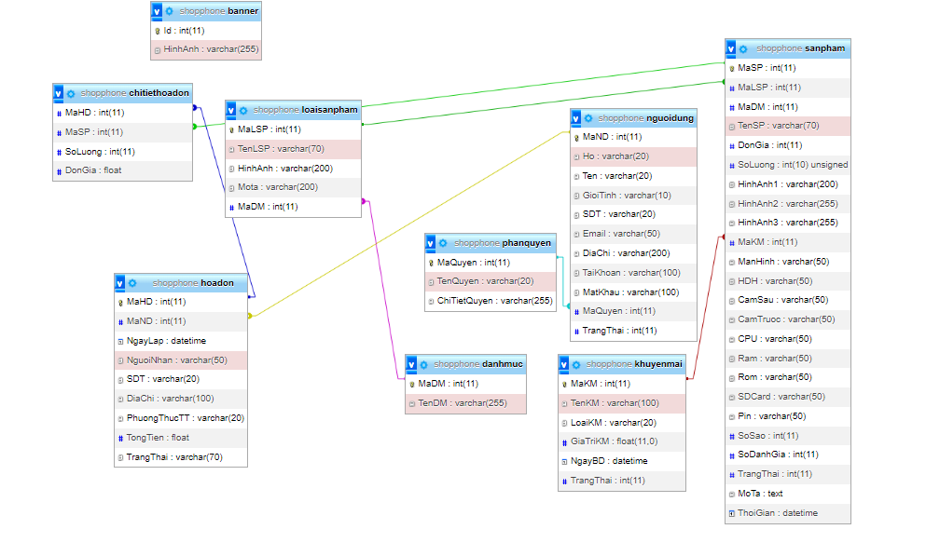

## **1.2. Chức năng Đăng nhập**

***1.2.1. Giao diện***

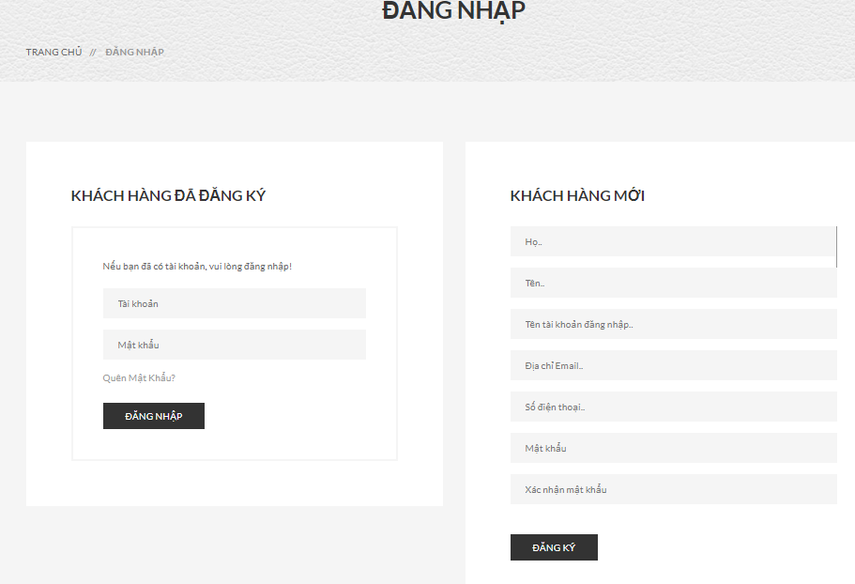

***1.2.2. Cách thức hoạt động***

Trên màn hình đăng nhập nó sẽ hiển thị Khách hàng mới và Đăng nhập

* Khách hàng mới : khi người dùng truy cập vào trang web và mua hàng khách hàng sẽ phải đăng ký tài khoản sau đó đăng nhập khách hàng mới có thể mua hàng .Về cách hoạt động của Khách hàng mới

+ khách hàng nhập vào ô text box ‘Họ’ điền họ của mình vào . Trường họ này sẽ không giới hạn ký tự và viết được ký tự đặc biệt

+ Sau khi khách hàng nhập xong trường họ khách hàng sẽ nhập vào text box ‘Tên’ trường ‘Tên’ trường này cũng giống với trường họ nó không giới hạn ký tự và cho viết ký tự đặc biệt

+Text box ‘Tên tài khoản đăng nhập’ trường này người dùng sẽ phải nhập 6 ký tự trở lên ,người dùng có thể viết tên tiếng việt ,anh và ký tự đặng biệt

+Text box ‘Địa chỉ email’ người dùng sẽ nhập địa chỉ email mình có vào phần trừơng địa chỉ email bắt buộc phải nhập @gmail .Nếu khách hàng không nhập nó sẽ hiển thị thông báo đang bị thiếu và khách hàng phải nhập đầy đủ địa chỉ email của mình

+Text box ‘Số điện thoại’ khách hàng phải nhập 6 ký tự số trở lên .Khách hàn sẽ điền số điện thoại của mình vào trường số điện thoại

+Text box ‘mật khẩu’ khách hàng nhập 6 ký tự trở lên .Trường mật khẩu cho phép người dùng dùng alphabet,Tiếng việt,số ký tự đặc biệt

+Text box ‘Xác nhận mật khẩu’ khách hàng sẽ nhập mật khẩu giống với trường mật khẩu .Nếu khách hàng nhập sai sẽ không thể đăng ký tài khoản

+button ‘Đăng ký’ Khách hàng bắt buộc phải điền đầy đủ các trường bên trên thì mới có thể đăng ký tài khoản .Khi khách hàng không điền thông tin đầu đủ mà ấn đăng ký tài khoản hệ thống sẽ thông báo ‘Vui lòng điền vào trường này’

Sau khi đăng ký xong khách hàng sẽ chuyển sang đăng nhập tài khoản vừa đăng ký

- Đăng nhập

+ Text box ‘tài khoản’ khách hàng sẽ đăng nhập tên tài khoản vừa đăng ký khách hàng mới

+ Text box ‘Mật khẩu’ Khách hàng nhập mật khẩu vào trường mật khẩu với mật khẩu trước đó đã đăng ký bên trường mật khẩu đăng ký thành viên mới

+Button đăng nhập sau khi điền đầy đủ trường ‘Tài khoản’ và trường ‘Mật khẩu’ đúng với những gì đăng ký bên ‘đăng ký thành viên mới’ khi đó trang web tự động chuyển trang trang chủ .Nếu khách hàng quên mật khẩu có thể ấn quên mật khẩu hoặc tạo tài khoản mới .Khách hàng khi muốn tạo tài khoản mới thì trừng ‘tên tài khoản’ sẽ không được trùng với tên cũ ,Email cũng sẽ không được trùng 1 email chỉ được tạo 1 tài khoản

* Cơ sở dữ liệu của trang đăng nhập nó sẽ được lưu trữ cơ sở dữ liệu người dùng

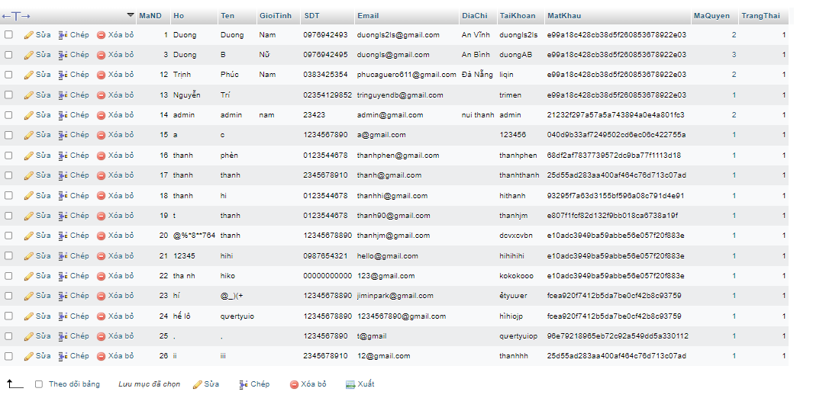

## **1.3. Chức năng Tìm Kiếm**

***1.3.1. Giao diện***

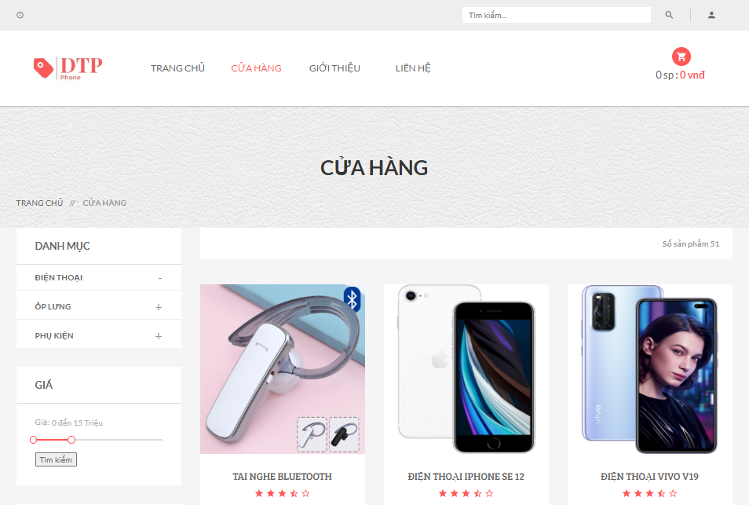

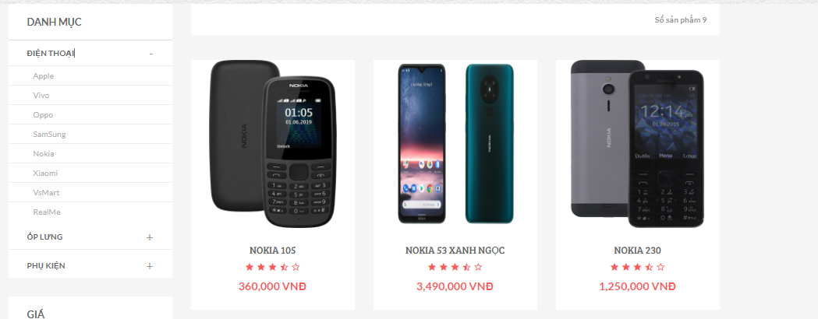

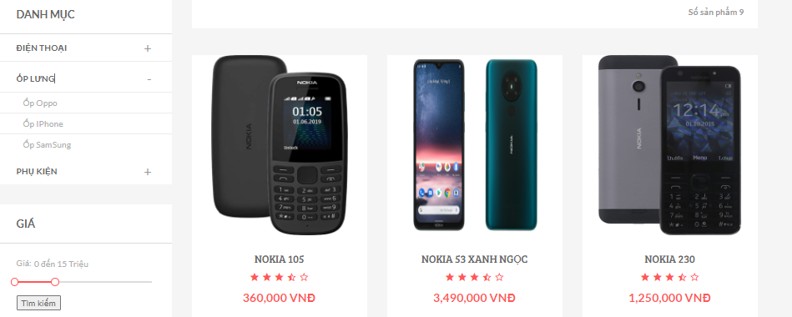

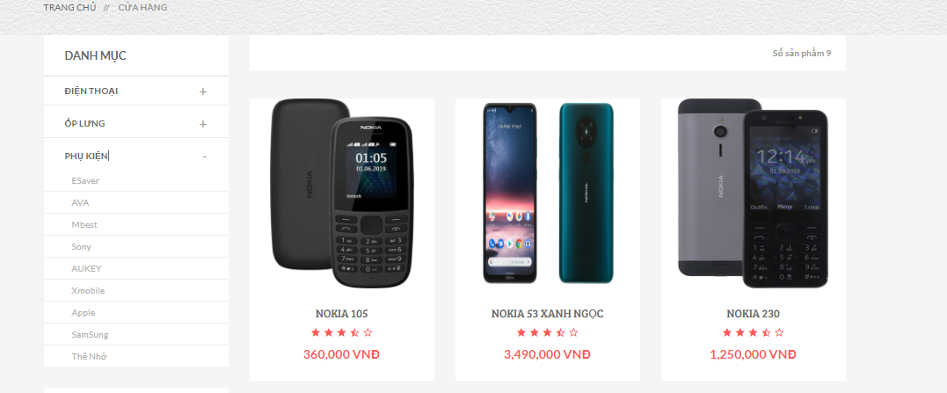

***1.3.2. Cách thức hoạt động***

Trên màn hình tìm kiếm sẽ hiển thị Tiêu đề ‘Cửa hàng’ bên dưới sẽ là sản phẩm mà cửa hàng sẽ bán .Bên tay trái là hiển thị các danh mục sản phẩm của cửa hàng sẽ bán như điện thoại, ốp lưng ,phụ kiện người dùng sẽ có thể ấn chọn sản phẩm bên danh mục sản phẩm

* Button Radio điện thoại khi người dùng ấn vào button radio điện thoại nó sẽ hiển thị lên các giá trị Label: apple, Label: vivo,Label :oppo,Label :samsung, Label: nokia, Label: xiaomi ,Label :Vs mart,Label :Realme .Người dùng sẽ có thể ấn chọn 1 trong những radio mà khách hàng muốn mua ,Các giá trị này chỉ cho phép người dùng được ấn chọn 1 trong số các Raido ,khách hàng sẽ không thể ấn nhiều radio được cùng 1 lúc .
* Button raido ốp lưng và Button phụ kiện cũng như vậy nó ở Radio button ốp lưng nó sẽ hiện các label: Label: oppo, Label: apple,Label :samsung ,Radio button phụ kiện nó sẽ hiển thị các Label : Label: Esavers, Label: AVA, Label :Mbest, Label: Sony ,Label: AUKEY ,Label :Xmobile ,Label :Apple, Label: Samsung ,Label: Thẻ nhớ .Gioongs như buuton raido điện thoại khách hàng chỉ chọ được duy nhất 1 button trong số các buton mà khách hàng ấn hiển thị .Khách hàng không thể ấn nhiều button cùng 1 lúc.
* Button tìm kiếm khách hàng sẽ nhập sản phẩm mà khách hàng muốn tìm như ‘điện thoại’, ‘sam sung’….Khi nhập từ khoá sản phẩm không tồn tại trong dữ liệu khách hàng sẽ không thể tìm thấy mặt hàng đó hệ thông sẽ hiển thị ‘Không có dữ liệu’

Cơ sở dữ liệu của tìm kiếm sẽ liên kết với dữ liệu ở trang sản phẩm và loại sản phẩm ở hai cơ sở sản phẩm và loại sản phẩm nó sẽ hiển thị đầy đủ các thông tin của sản phẩm mà trang web bán

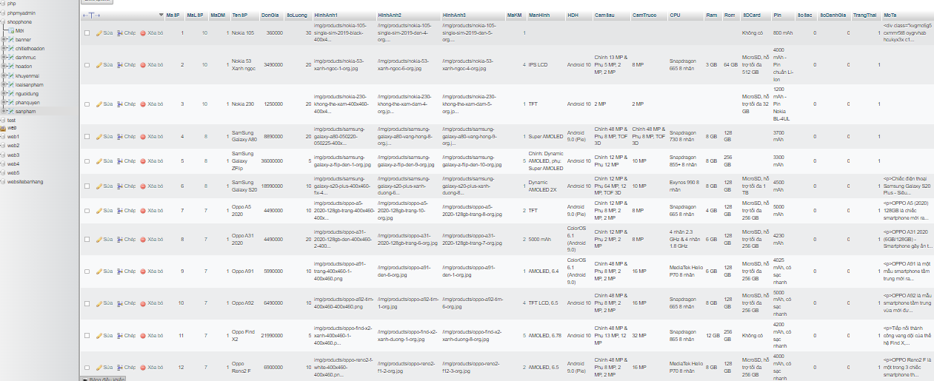

*Cơ sở dữ liệu sản phẩm*

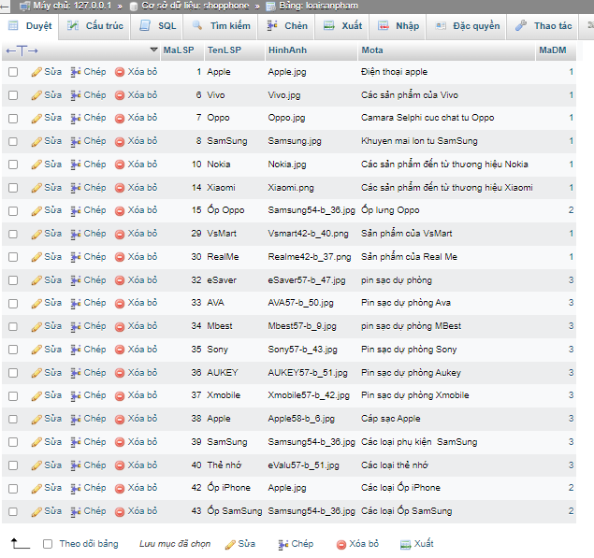

*Cơ sở dữ liệu loại sản phẩm*

## **1.4. Chức năng admin thêm loại sản phẩm**

***1.4.1. Giao diện***

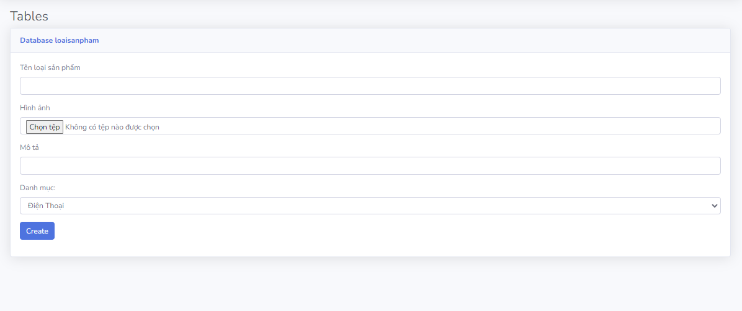

***1.3.2. Cách thức hoạt động***

Trên màn hình data loaisanpham hiển thị text box tên loại sản phẩm ,hình ảnh upload ,text box mô tả ,radio danh mục và button create .Data loaisanpham sẽ do người quản lý trang web thêm và quản lý khách hàng sẽ ko thể truy cập được vào trang này chỉ có admin mới có thể vào và thêm sản phẩm . Khi cập nhật sản phẩm mới cho trang web admin sẽ vô Loại sản phẩm ấn vào button thêm mới . Điền thông tin sản phẩm vào ô text box tên loại sản phẩm ,hình ảnh upload ,text box mô tả ,radio danh mục và ấn button create khi đó hệ thống sẽ hiển thị thêm sản phẩm thành công .Nó sẽ hiện sản phẩm lên trang chủ của trang web và trên quản lý giao diện của loại sản phẩm

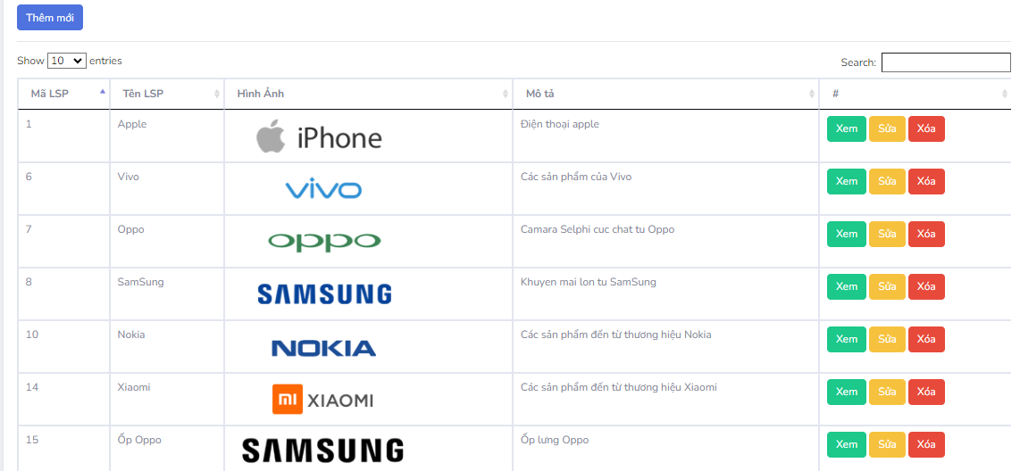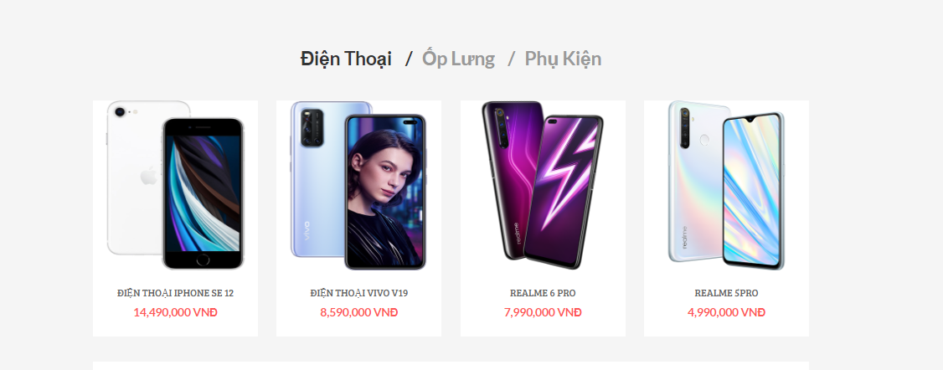

# **CHƯƠNG II: XÂY DỰNG CA KIỂM THỬ CHO CHỨC ĐĂNG NHẬP**

Test case Đăng nhập

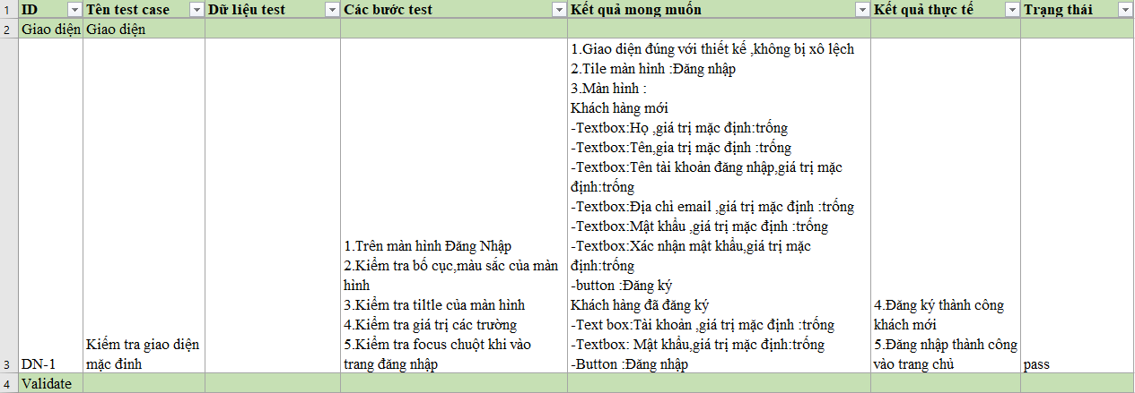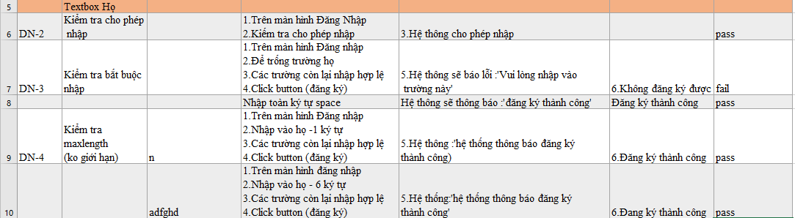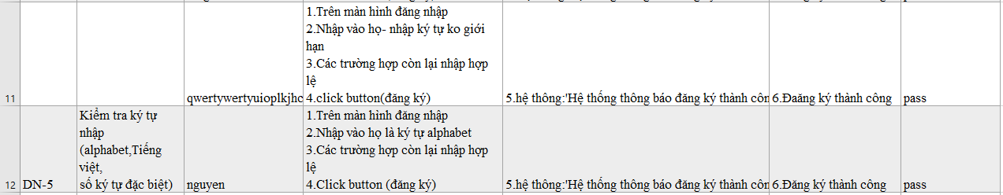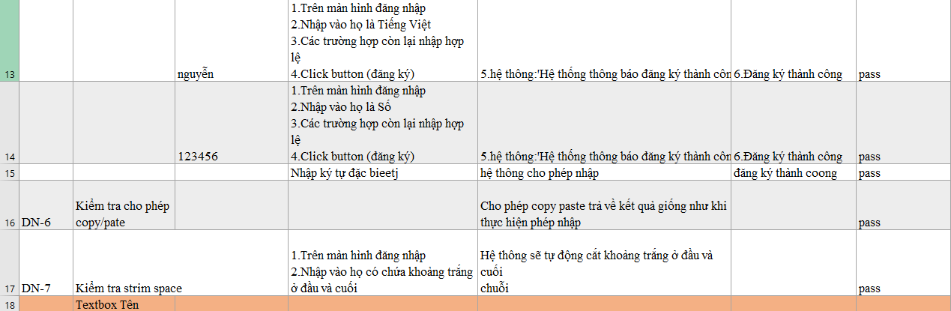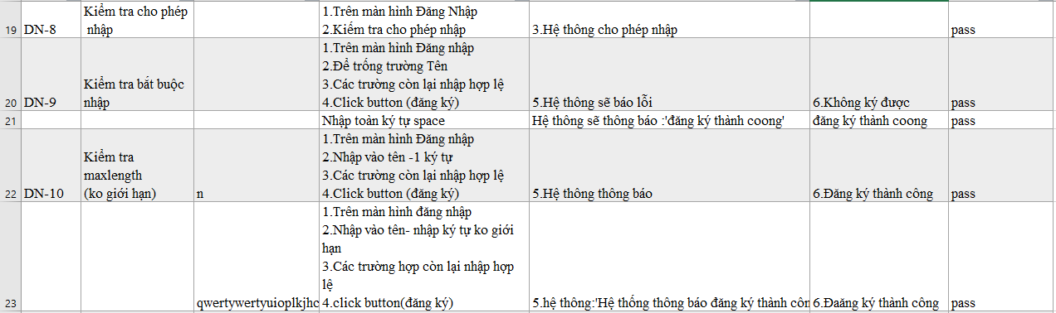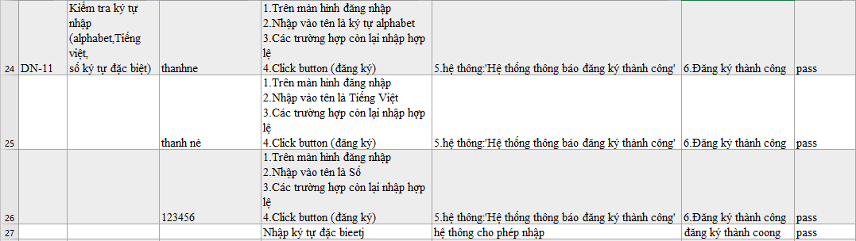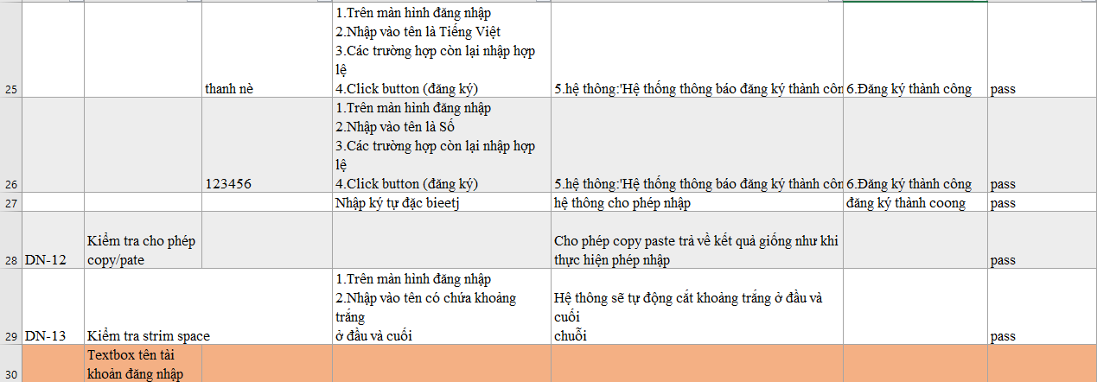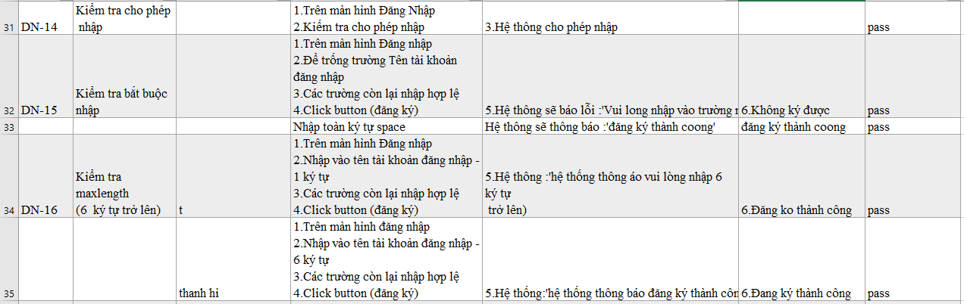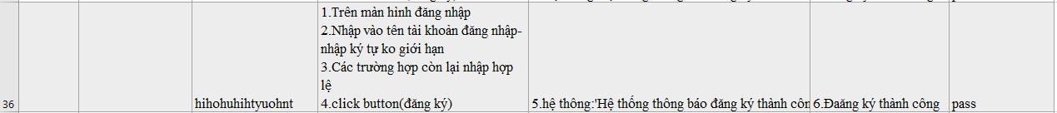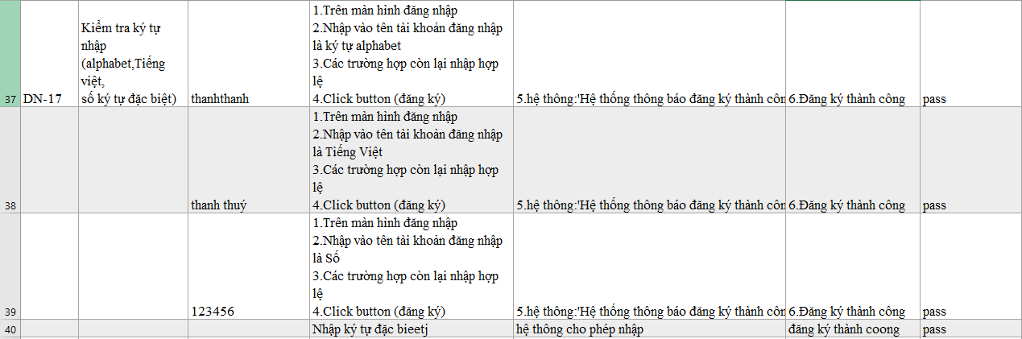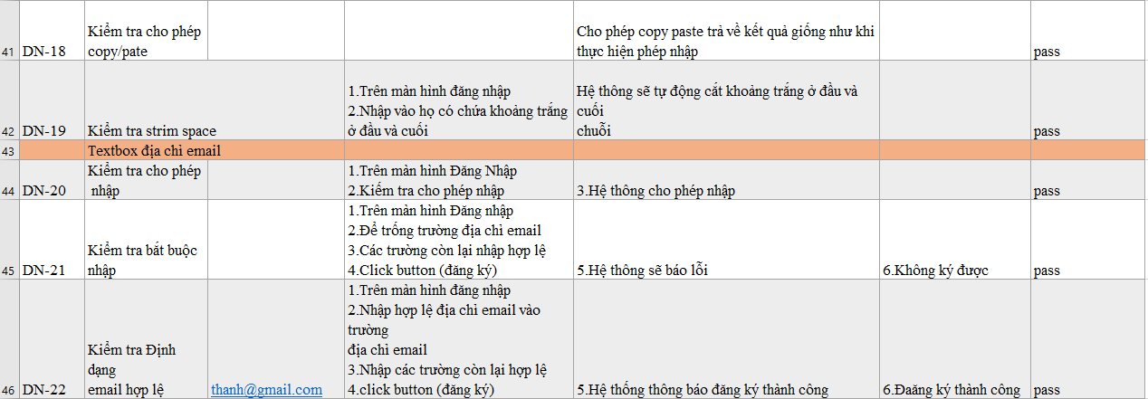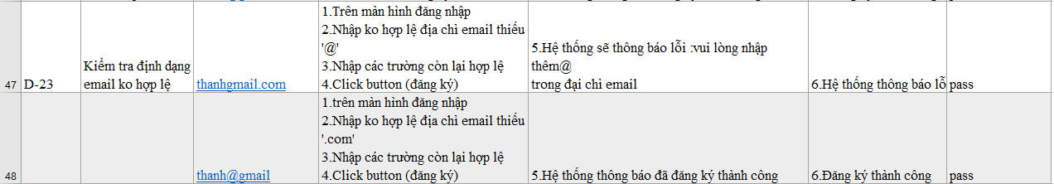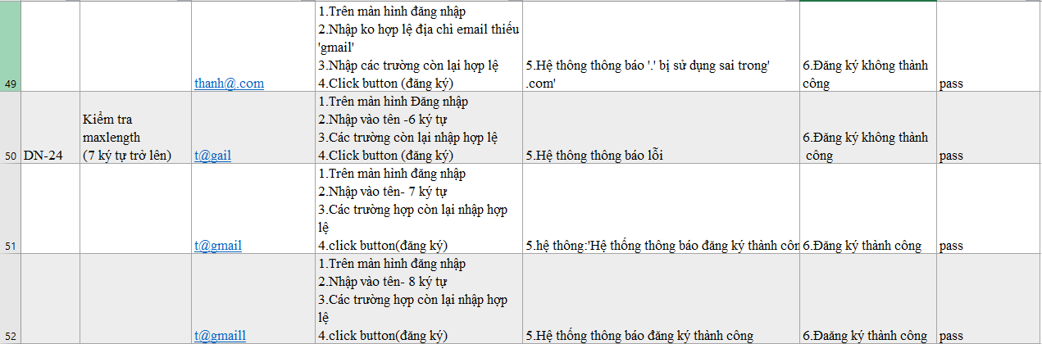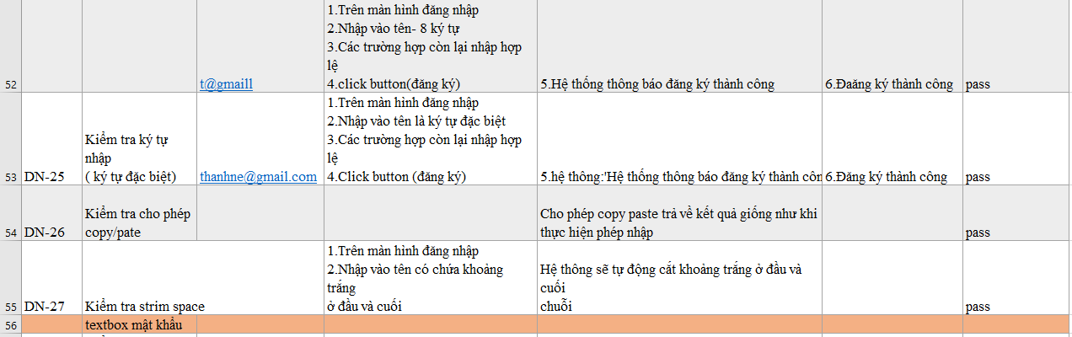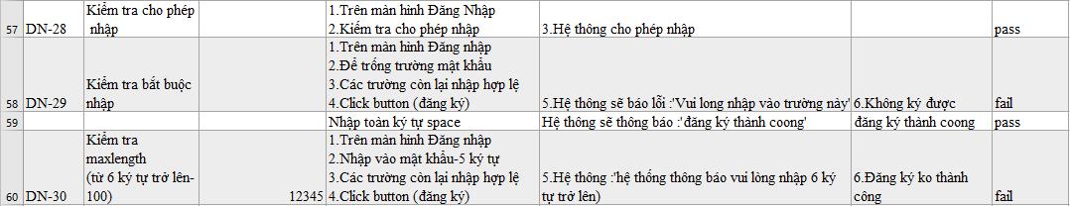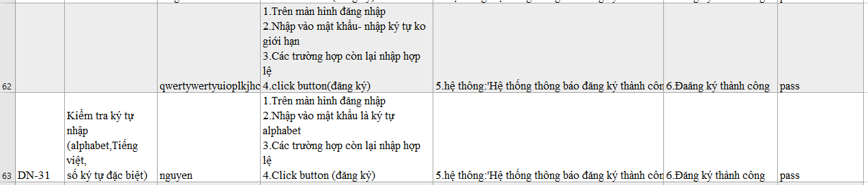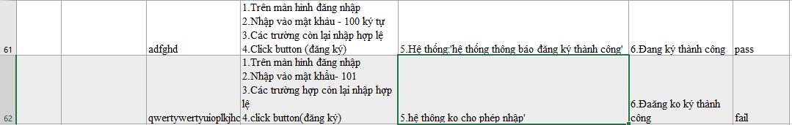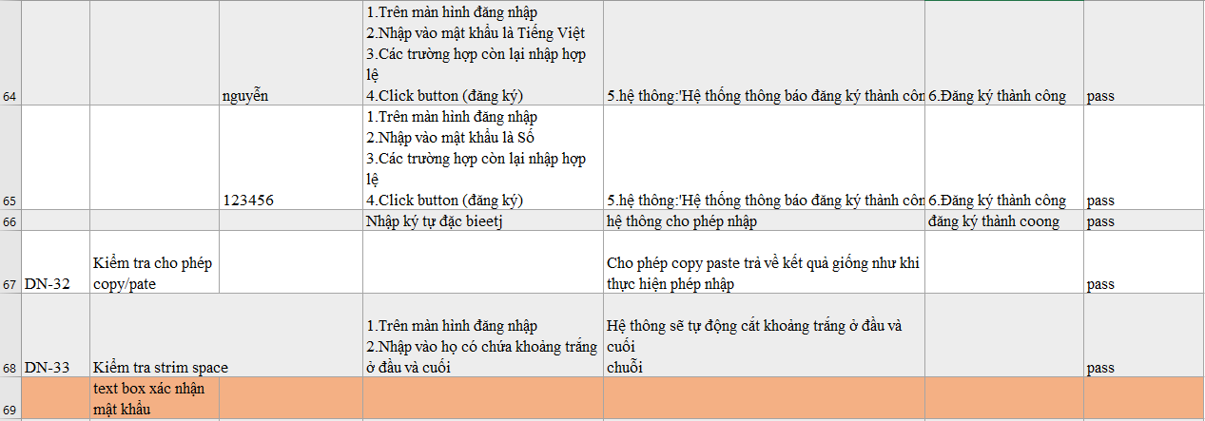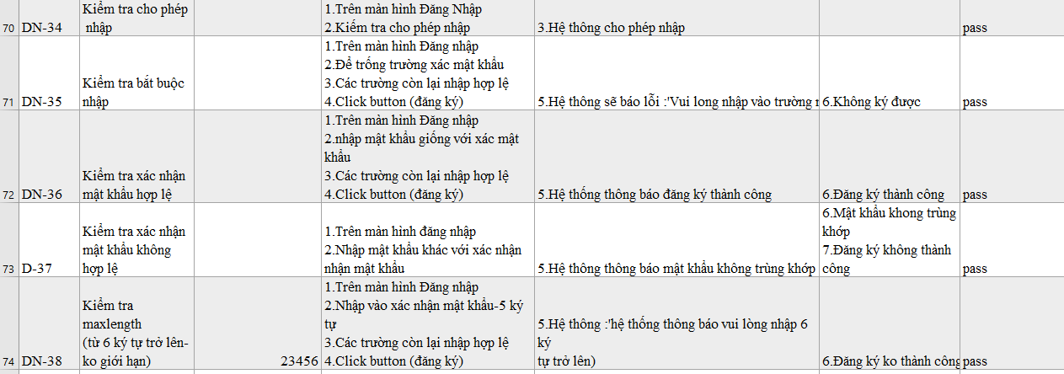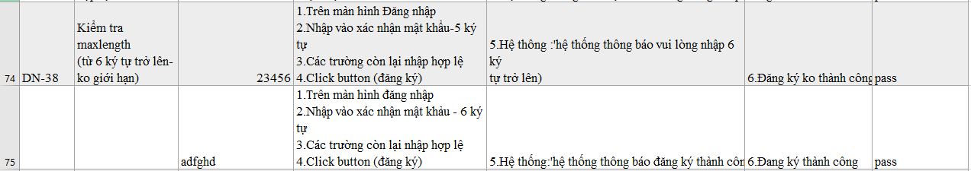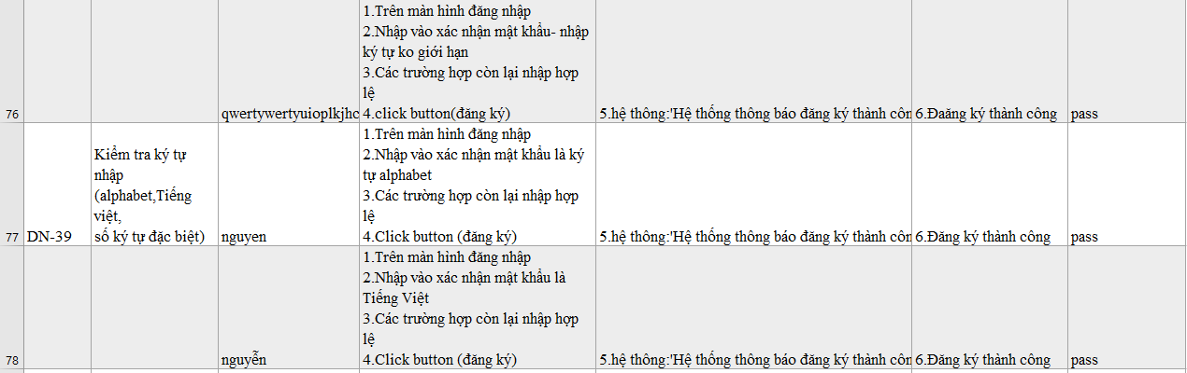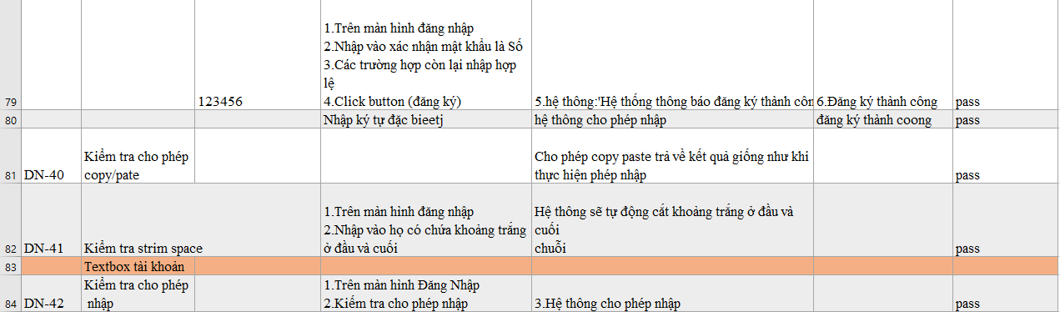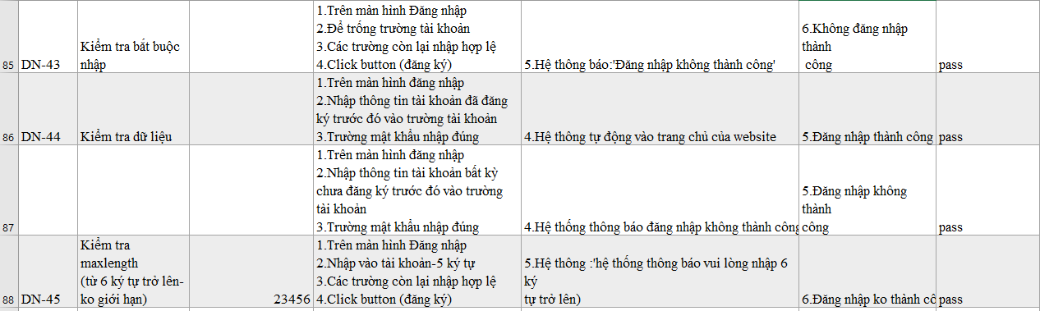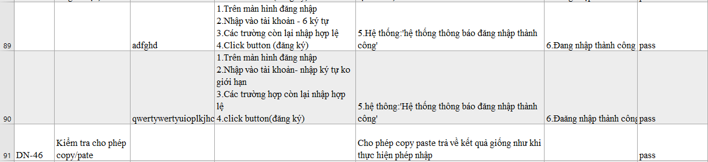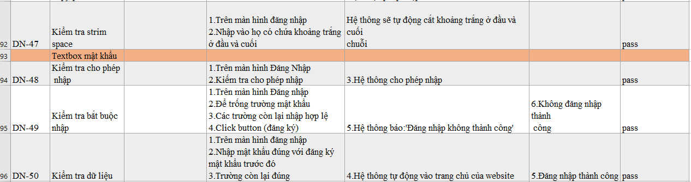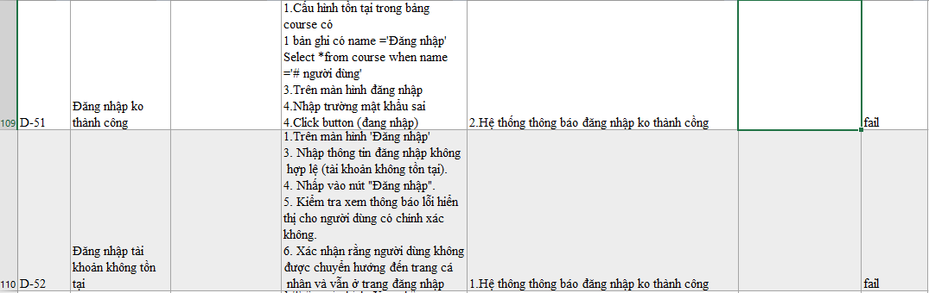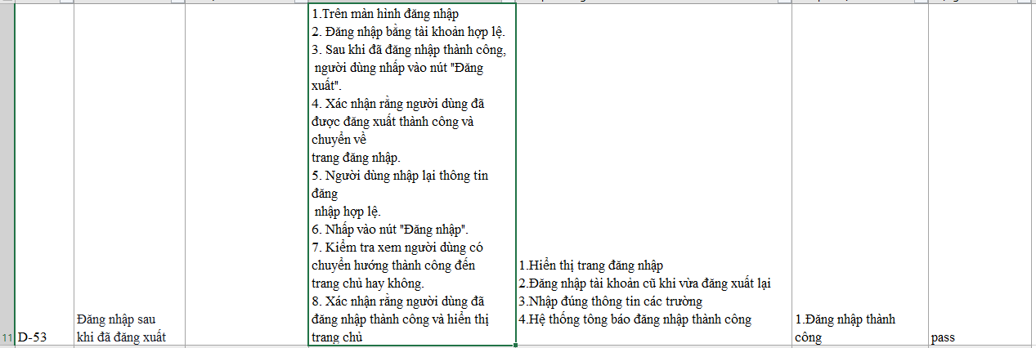

# **CHƯƠNG III: XÂY DỰNG CA KIỂM THỬ CHO CHỨC NĂNG KIẾM**

Test case Tìm kiếm

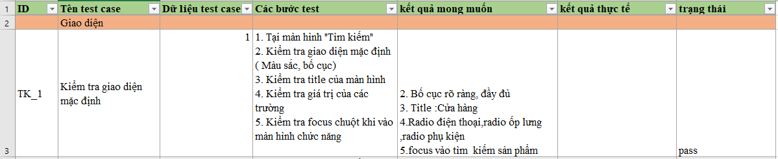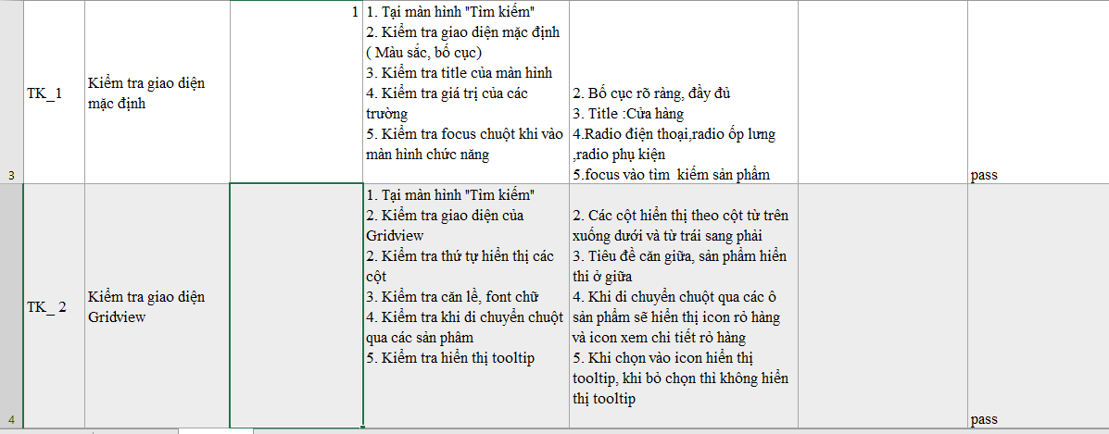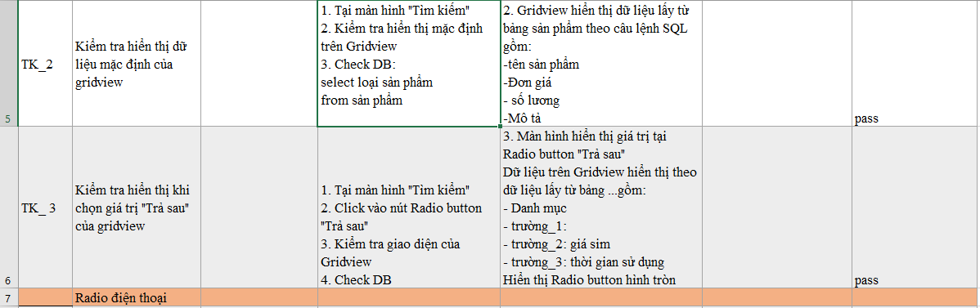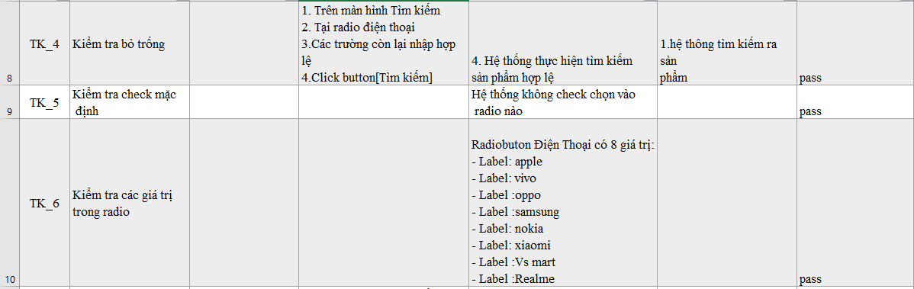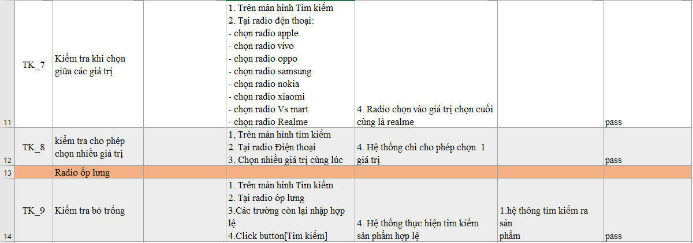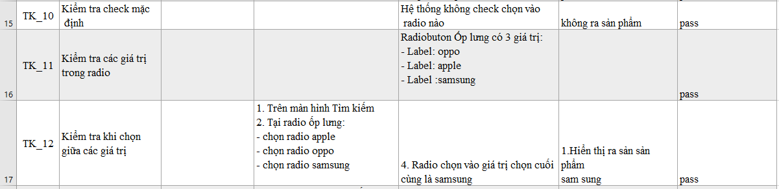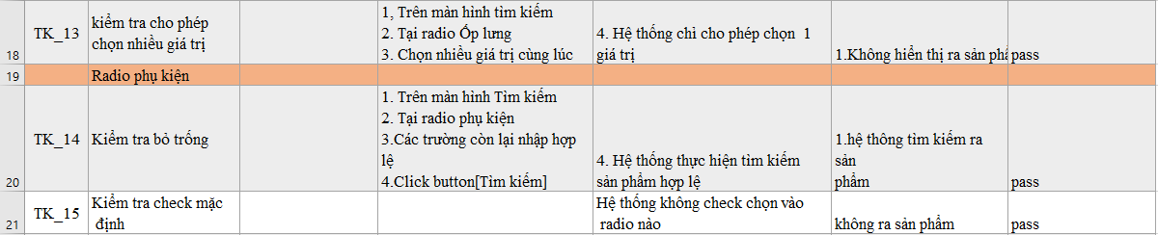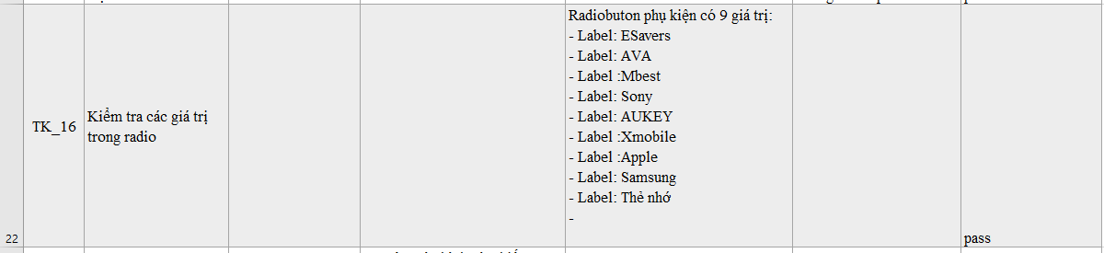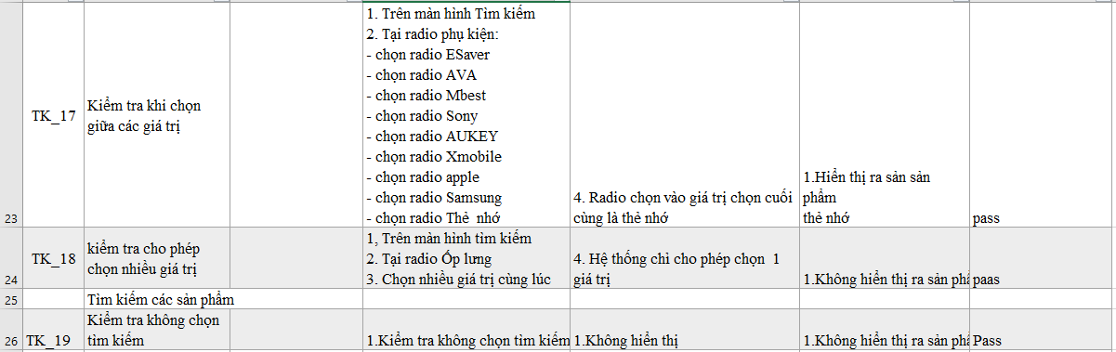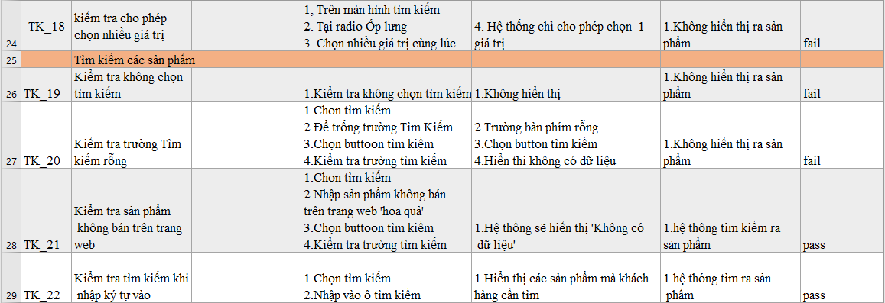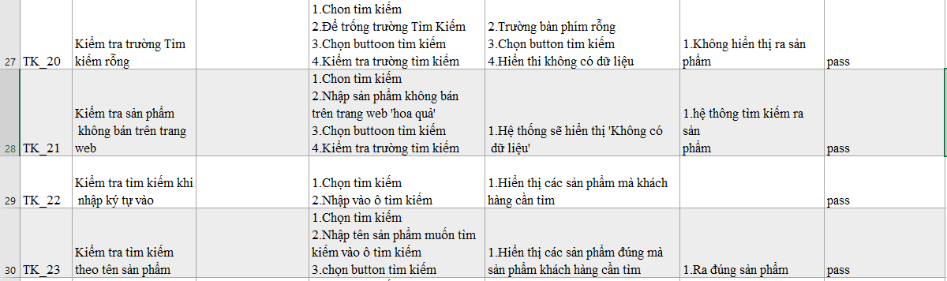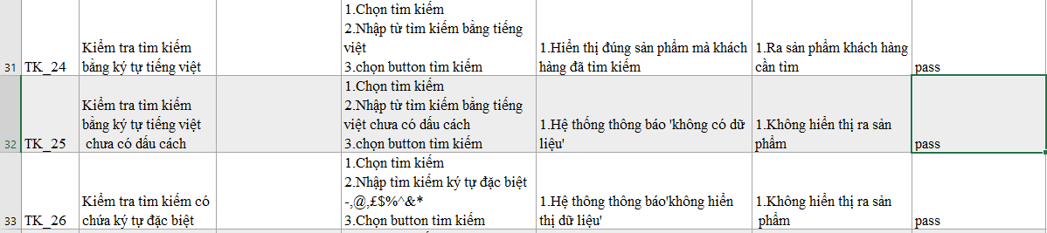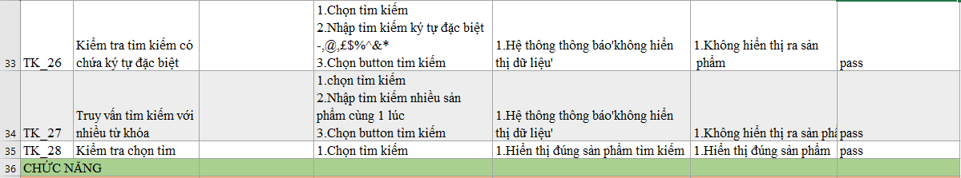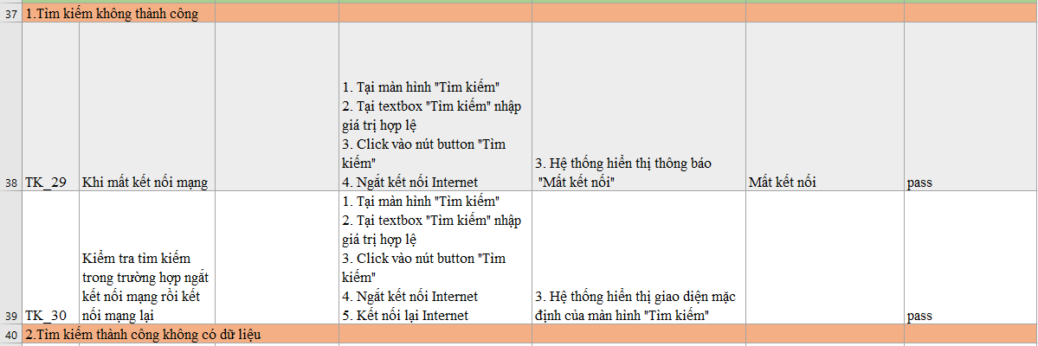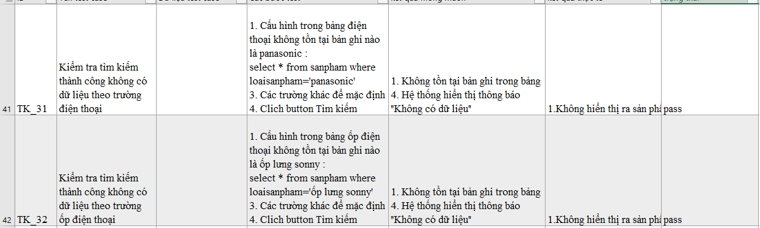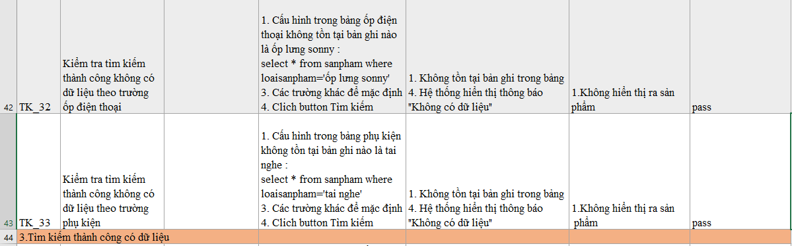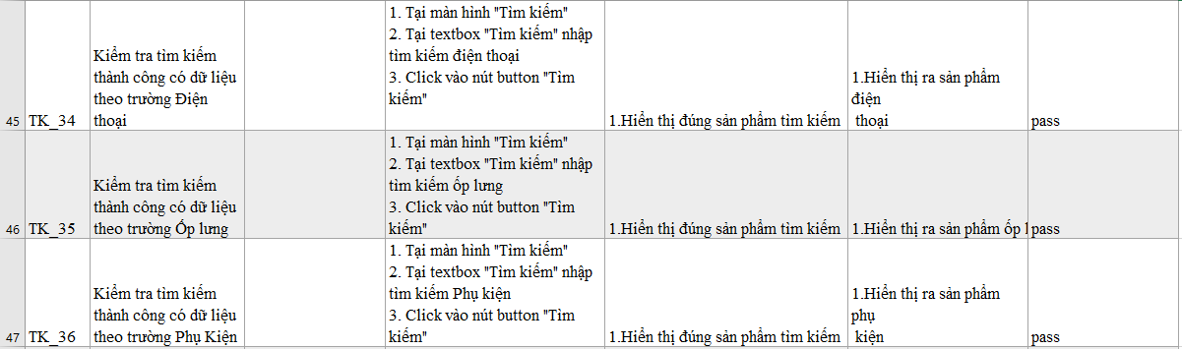

# **CHƯƠNG IV: XÂY DỰNG CA KIỂM THỬ CHO CHỨC NĂNG ADMIN THÊM LOẠI SẢN PH**ẨM

test case thêm loại sản phẩm

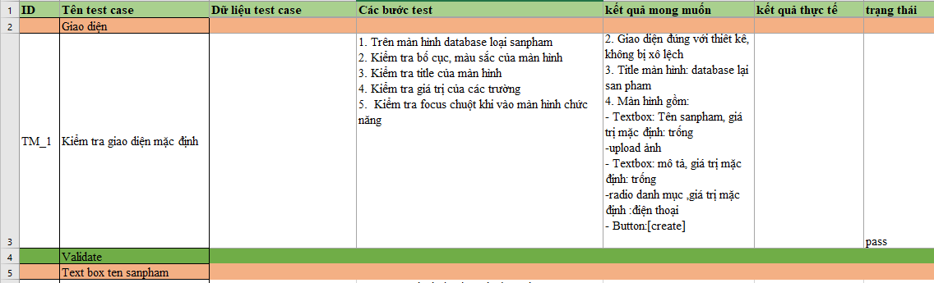 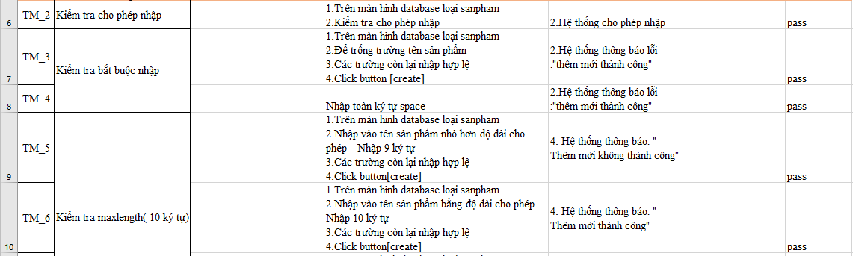 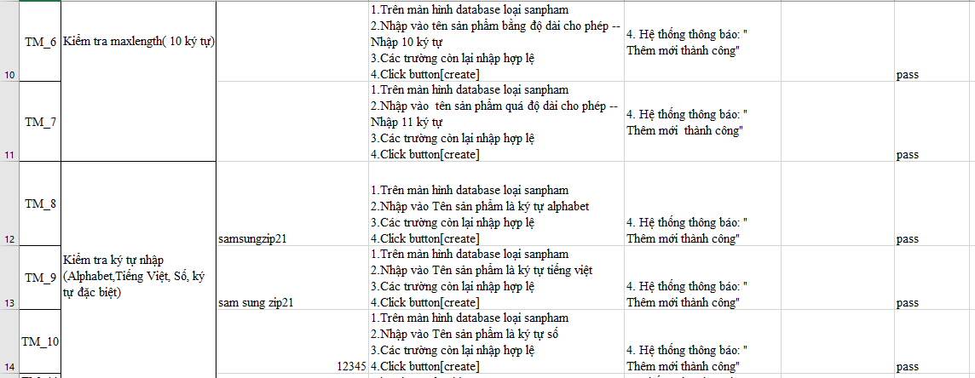 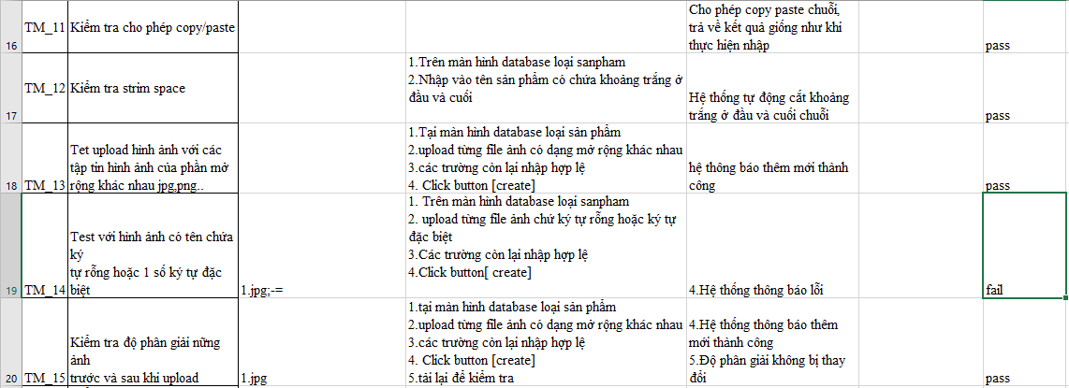 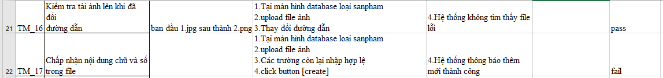 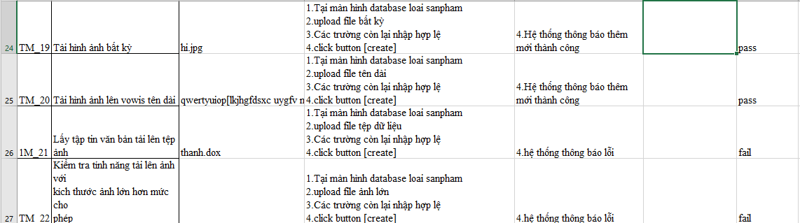 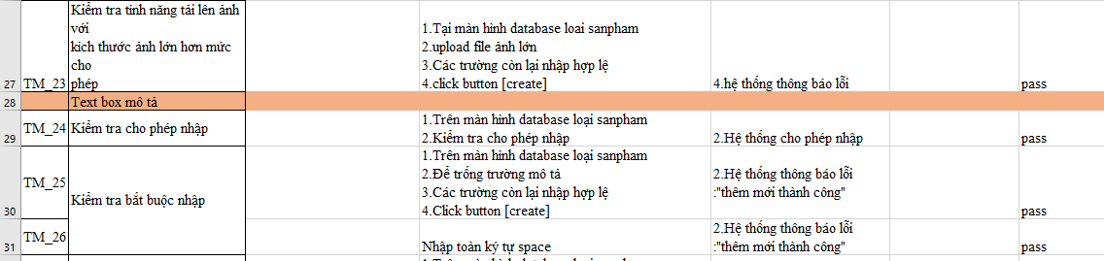 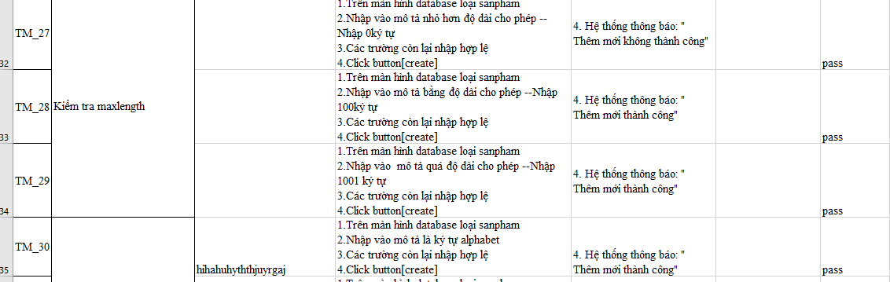 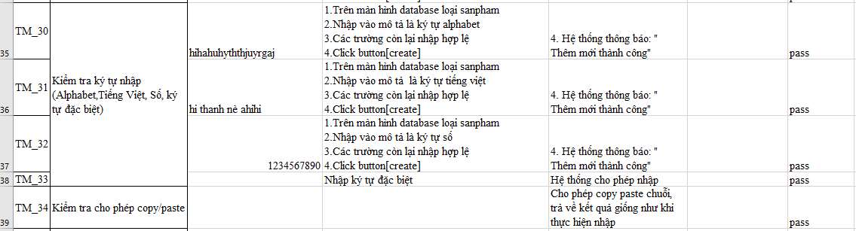 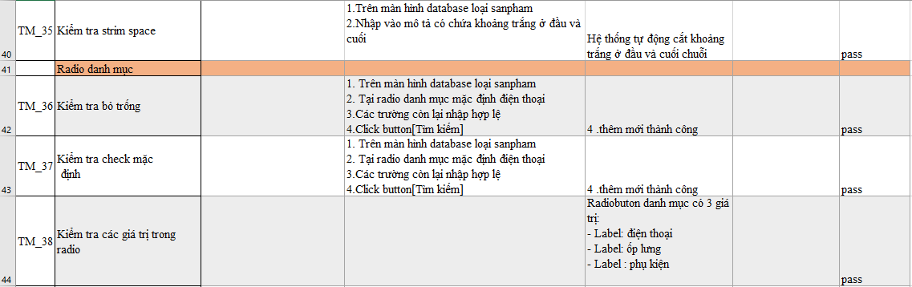 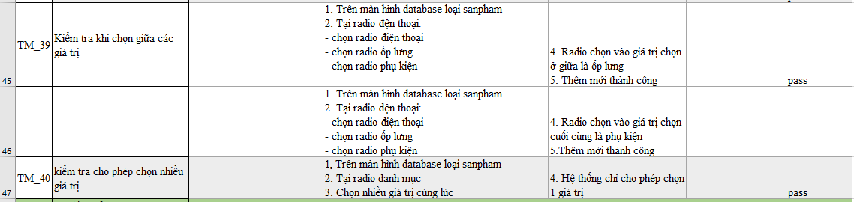 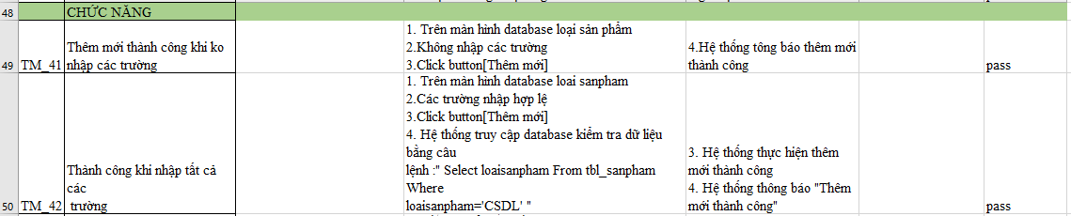 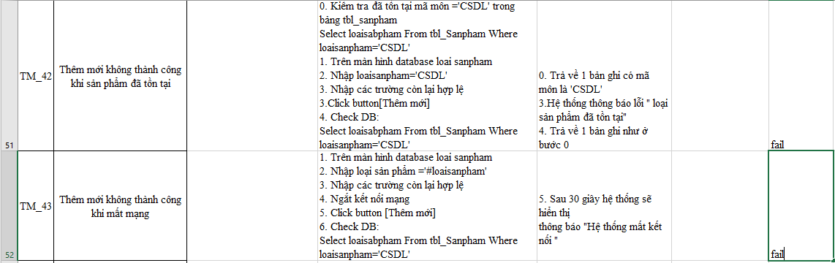

# **CHƯƠNG V KẾT LUẬN**

Kiểm thử phần mềm hiện nay vẫn là vấn đề hết sức quan trọng với các tổ chức phát triển phần mền .Trong khuôn khổ báo cáo bài tập lớn cuối kỳ của mình do thời gian và kinh nghiệm còn hạn chế nên có những của báo cáo thực tập chưa hoàn chỉnh

Sau quá trình hoàn thành báo cáo bài tập lớn, em đã đạt được một số kết quả nhất định, bên cạnh đó vẫn còn một vài thiếu sót, một số chức năng chưa hoàn thành.

Một số kết quả đạt được:

* Kiến thức cơ bản về test case

Các hạn chế cần phải khắc phục:

* Cần tích lũy thêm kiến thức về phân tích, thiết kế hệ thống.
* Hệ thống chưa tối ưu được tốc độ, chưa đem lại trải nghiệm tốt nhất cho người dùng.
* Cần rèn luyện tính chủ động trong công việc, hoàn thành công việc đúng thời hạn.

Trong thời gian tới em sẽ có gắng tiếp tục nghiên cứu sâu hơn về các vấn đề của Kiểm thử phần mềm để có thể vận dụng vào công việc thực tế trong tương lai .Do thời gian có hạn nếu có gì sai xót mong thầy cô góp ý .Em xin chân thành cảm ơn